甘肃省第一批药品集中带量联动采购

资料维护企业端操作手册

1、系统介绍
系统地址：http://125.74.7.48:8989/bid-amount-admin/#/user/login
在浏览器地址栏（建议使用谷歌或者360浏览器极速模式）输入系统地址进入系统，然后登录帐号。通过帐号密码登录，也可通过CA认证进行登录。
注：1.原集采平台用户使用原账号密码登录
2.原集采平台无账号且药品和医用耗材招采管理子系统有账号企业，需用药品和医用耗材招采管理子系统账号和默认密码登录，默认密码为：2023jcLD，系统登录后，为了保证账号的安全，必须修改密码后方可操作系统。
3.无账号的企业请先登录甘肃省公共资源交易中心官网“用户注册”栏目注册取得账号后再登录。
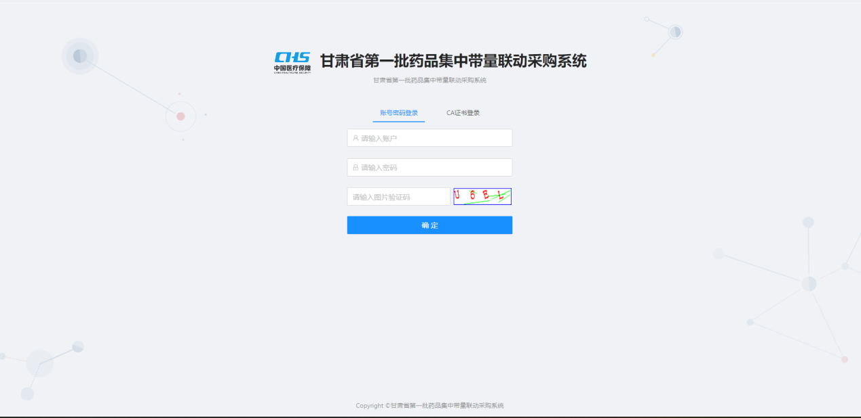
登录后，点击左侧采购管理->采购项目，可看到当前正在采购中的项目。
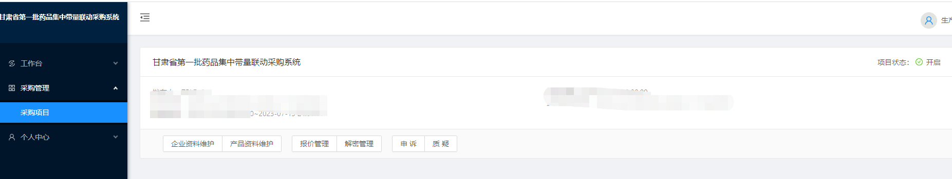
点击左侧个人中心->个人设置，可进入当前登录帐号的信息页面。个人中心页面也可通过点击右上角帐号名称，点击打开菜单里面的个人中心进入，点击退出登录可退出系统。
- 企业信息填报流程
点击左侧采购管理->采购项目，进入采购项目页面
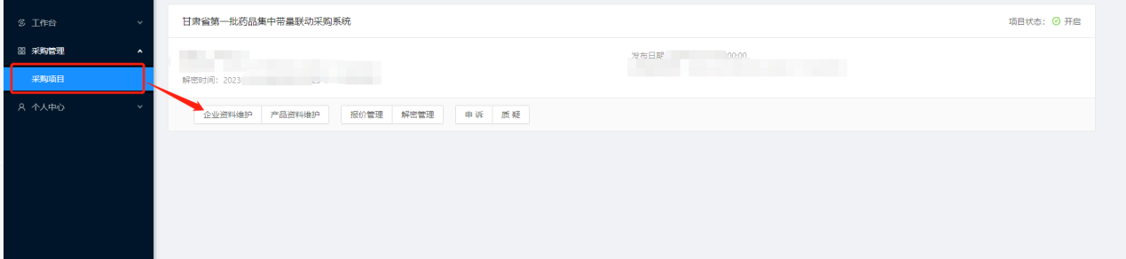
点击项目卡片上的企业资料维护按钮，进入企业信息维护页面。
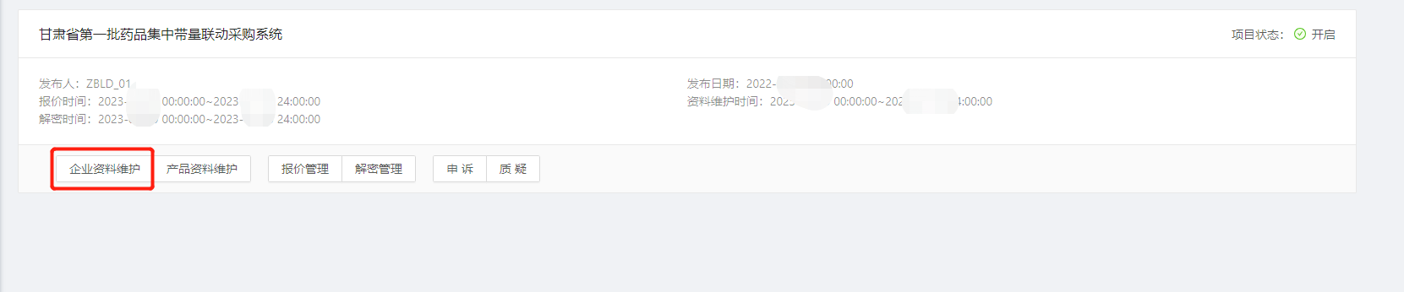
进入企业资质上传页面，根据页面需求上传企业资料并维护联系人信息。
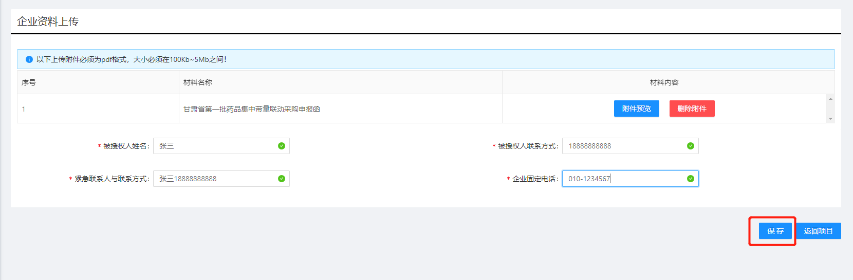
信息填报时，必须先进行企业资料上传和联系人信息填报并保存，然后才能进行产品信息的填报。

- 产品信息填报流程
产品信息填报只有在企业信息填报完成后进行填报。点击左侧采购管理->采购项目进入项目页面。
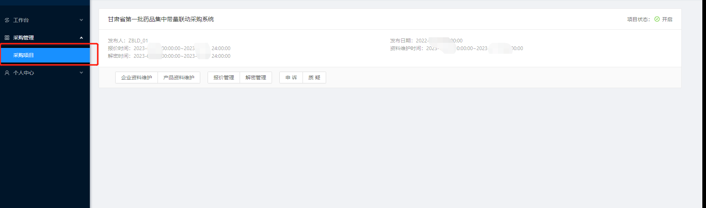
点击项目卡片上的产品资料维护按钮进入产品资料维护列表。
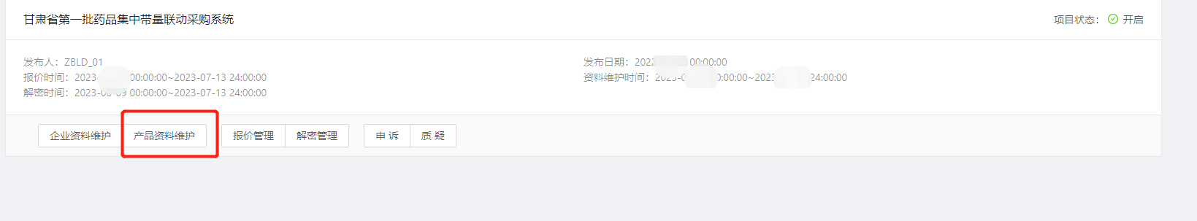
进入产品维护页面后，点击页面左上角新增按钮，打开产品目录选择弹窗。
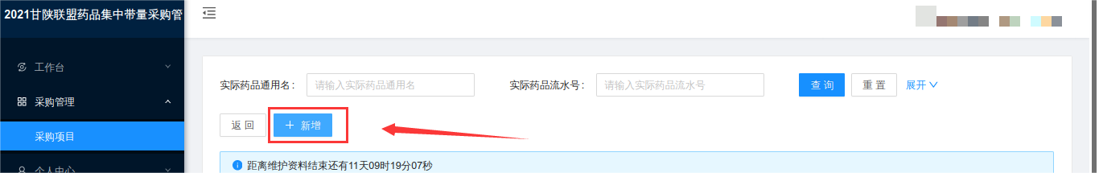
在新增产品目录弹窗先选择要新增的药品，然后点击添加按钮。选择的药品就会被新增到产品列表页面了。
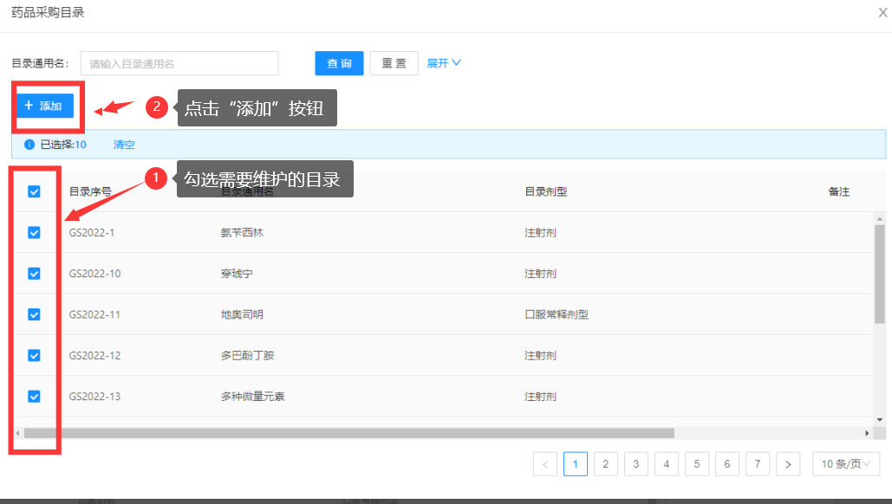
添加完成后，药品列表页面会出现添加的药品。点击药品条目的编辑按钮，可对产品信息进行维护，点击删除按钮，可删除当前药品。
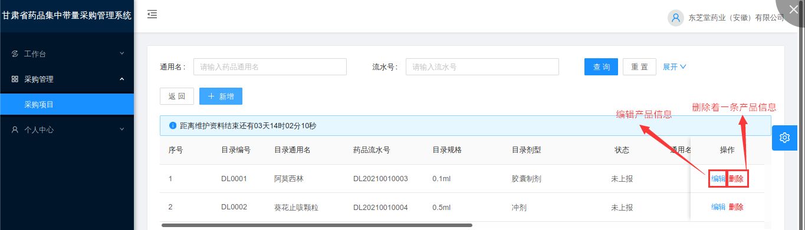
点击产品列表条目右侧的编辑按钮，进入产品的维护页面，上方显示的是药品的目录信息，下方是需要维护的药品详细信息。
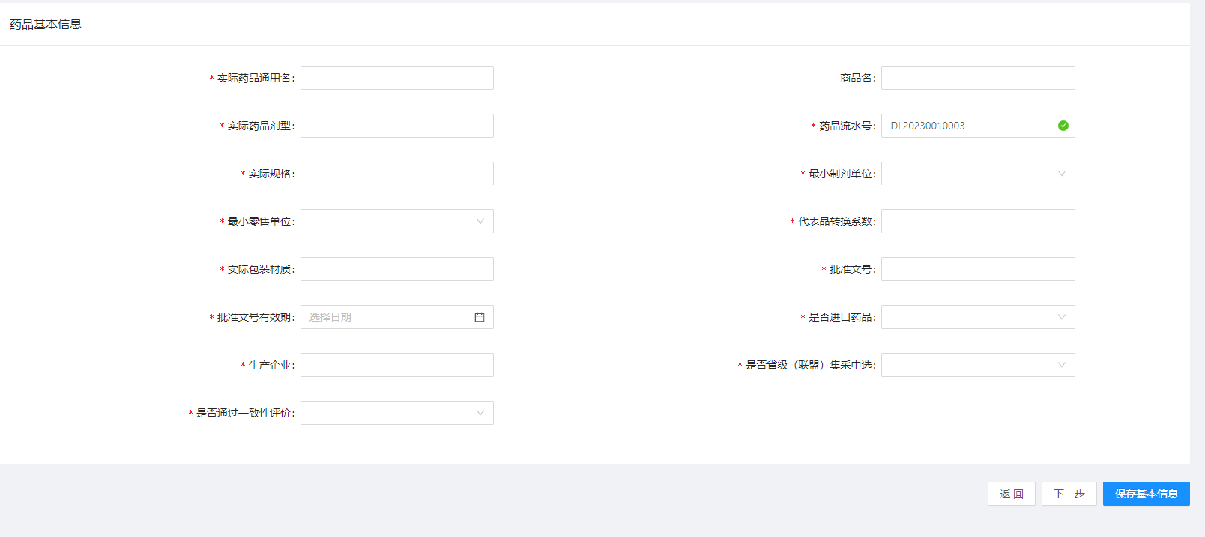
填写完成药品信息后点击页面下方的保存基本信息按钮，然后点击下一步进入药品资料上传页面。需要注意的是，没有保存基本信息是无法进入下一步的。
保存基本信息后点击下一步，进入材料上传页面。上传需要上传的文件，注意：上传附件选项说明后面有是否必传项的提示，其他为非必传项，可以按照自己情况选择上传（下面图片截取的为部分文件，实际情况以系统显示为主）。
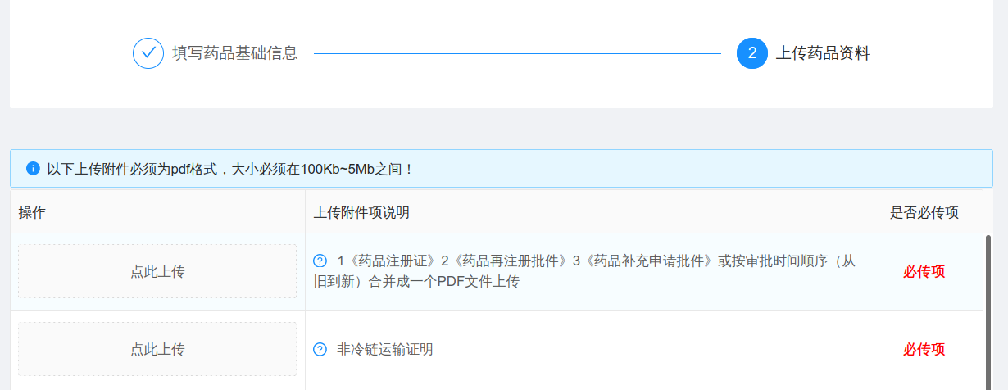
文件上传完成后，就可以点击合成药品资料册按钮进行资料册的合成了，合成完资料册后合成按钮会变为预览资料册。点击预览按钮可以查看合成的资料册内容。
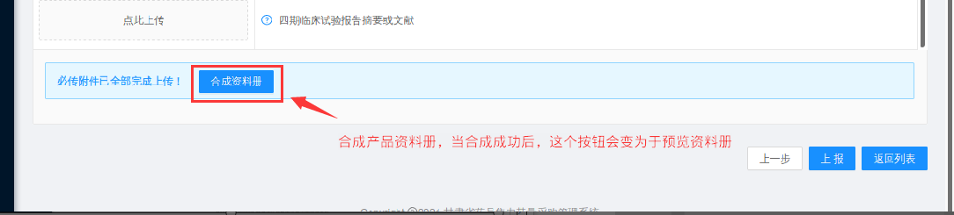
合成完资料册后就可以点击上报按钮进行药品的上报了。资料册没有合成时，药品信息是无法上报的。
上报完成后，药品信息再不可编辑，只能查看已经提交的信息。当审核不通过或者审核通过但是退回后，企业可以重新编辑药品信息重新进行上报操作。

